**Přípravy na příjezd prezidenta Masaryka do Československa v prosinci 1918**

**Anotace**

Pracovní list vychází z němých filmových záběrů zachycujících příjezd prezidenta Masaryka do Československa v prosinci 1918. Žáci budou pracovat vedle filmových materiálů také s komunikací ohledně organizace celého uvítání, která směrem k veřejnosti probíhala prostřednictvím dobového tisku. Budou analyzovat nejen filmové ukázky, ale také úryvky z dobových novin, které vyšly den před Masarykovým příjezdem. Na jejich základě by si měli uvědomit složitost příprav celé události a roli tisku v celém procesu příprav.

**Cílová skupina**

Druhý stupeň ZŠ, střední škola

**Vzdělávací cíl**

Pracovat s němým filmem.

Číst s porozuměním dobový novinový text.

Práce s mapou.

Ověřovat nebo vyhledávat informace z digitálních zdrojů.

**Rozvíjené kompetence a gramotnosti**

Čtenářská gramotnost

Pisatelská gramotnost

Kompetence k řešení problémů

Kompetence digitální

**Pomůcky a další zdroje**

Žáci budou potřebovat zařízení s přístupem k internetu, aby mohli vyhledávat na Wikipedii a na webu mapy.com

**Celková časová náročnost**

35 min

**Postup výuky**

1. Žáci se podívají na ukázky němých záběrů a zodpoví příslušné otázky. Ty jsou subjektivního charakteru, mají pomoci žákovi zorientovat se v ukázce, aby věděl, na co se má zaměřit. Poslední otázka v prvním cvičení směřuje žáka k praktické stránce celé události – jakým způsobem se v době vzniku první republiky organizovaly velké veřejné události, když nebyl k dispozici telefon, internet, rozhlas ani televize. (10 min)

2. Žáci si přečtou novinové úryvky a vypracují úkoly orientované na čtení s porozuměním. V některých případech budou k zodpovězení otázky potřebovat digitální zdroje informací – Wikipedii nebo mapy.com. Poslední dvě otázky jsou založeny na práci s mapou, žáci si zaznamenají, ve kterých čtvrtích se lidé sdružovali a na jaká místa v centru Prahy se následně vydávali. (25 min)

**Přípravy na příjezd prezidenta Masaryka do Československa v prosinci 1918**

* **Příjezd T. G. Masaryka do Československa 21. 12. 1918**

1. **Podívej se na ukázku. Je na ní zachycen příjezd Tomáše Garrigua Masaryka do Československa v prosinci 1918. Úvodní záběry zachycují Masarykovu první zastávku na území Československa. Dále vidíme příjezd jeho vlaku na Wilsonovo nádraží, nynější Hlavní nádraží v Praze. Na dalších záběrech sledujeme, jak Masaryk nasedá do přistaveného vozu a projíždí centrem Prahy.**

* Jaká je atmosféra celé události? Kolik lidí se podle tebe oslav zúčastnilo?

................................................................................................................................................................................................................................................................................................................................

* Jak na tebe prezident Masaryk působí?

................................................................................................................................................................................................................................................................................................................................

* Jak se podle tebe při příjezdu do Československa cítil?

…………………………………………………………………………………………………………………………………………………………………………………………………………………………………………

* Jak podle tebe probíhaly přípravy celé události? V době vzniku první republiky nebyl běžně k dispozici telefon, rozhlas, internet ani televize ještě nebyly v provozu. Jak se lidé mohli dozvědět, kdy Masaryk přijede do Československa a kam mají jít?

................................................................................................................................................................................................................................................................................................................................

................................................................................................................................................................



1. **Filmové záběry ukazují, že se vítání Masaryka zúčastnilo velké množství lidí. V době vzniku Československa se noviny využívaly i jako cesta, jak zorganizovat velkou akci, jakou bylo vítání prezidenta nově vzniklé republiky. S pomocí ukázky zodpověz následující otázky:**

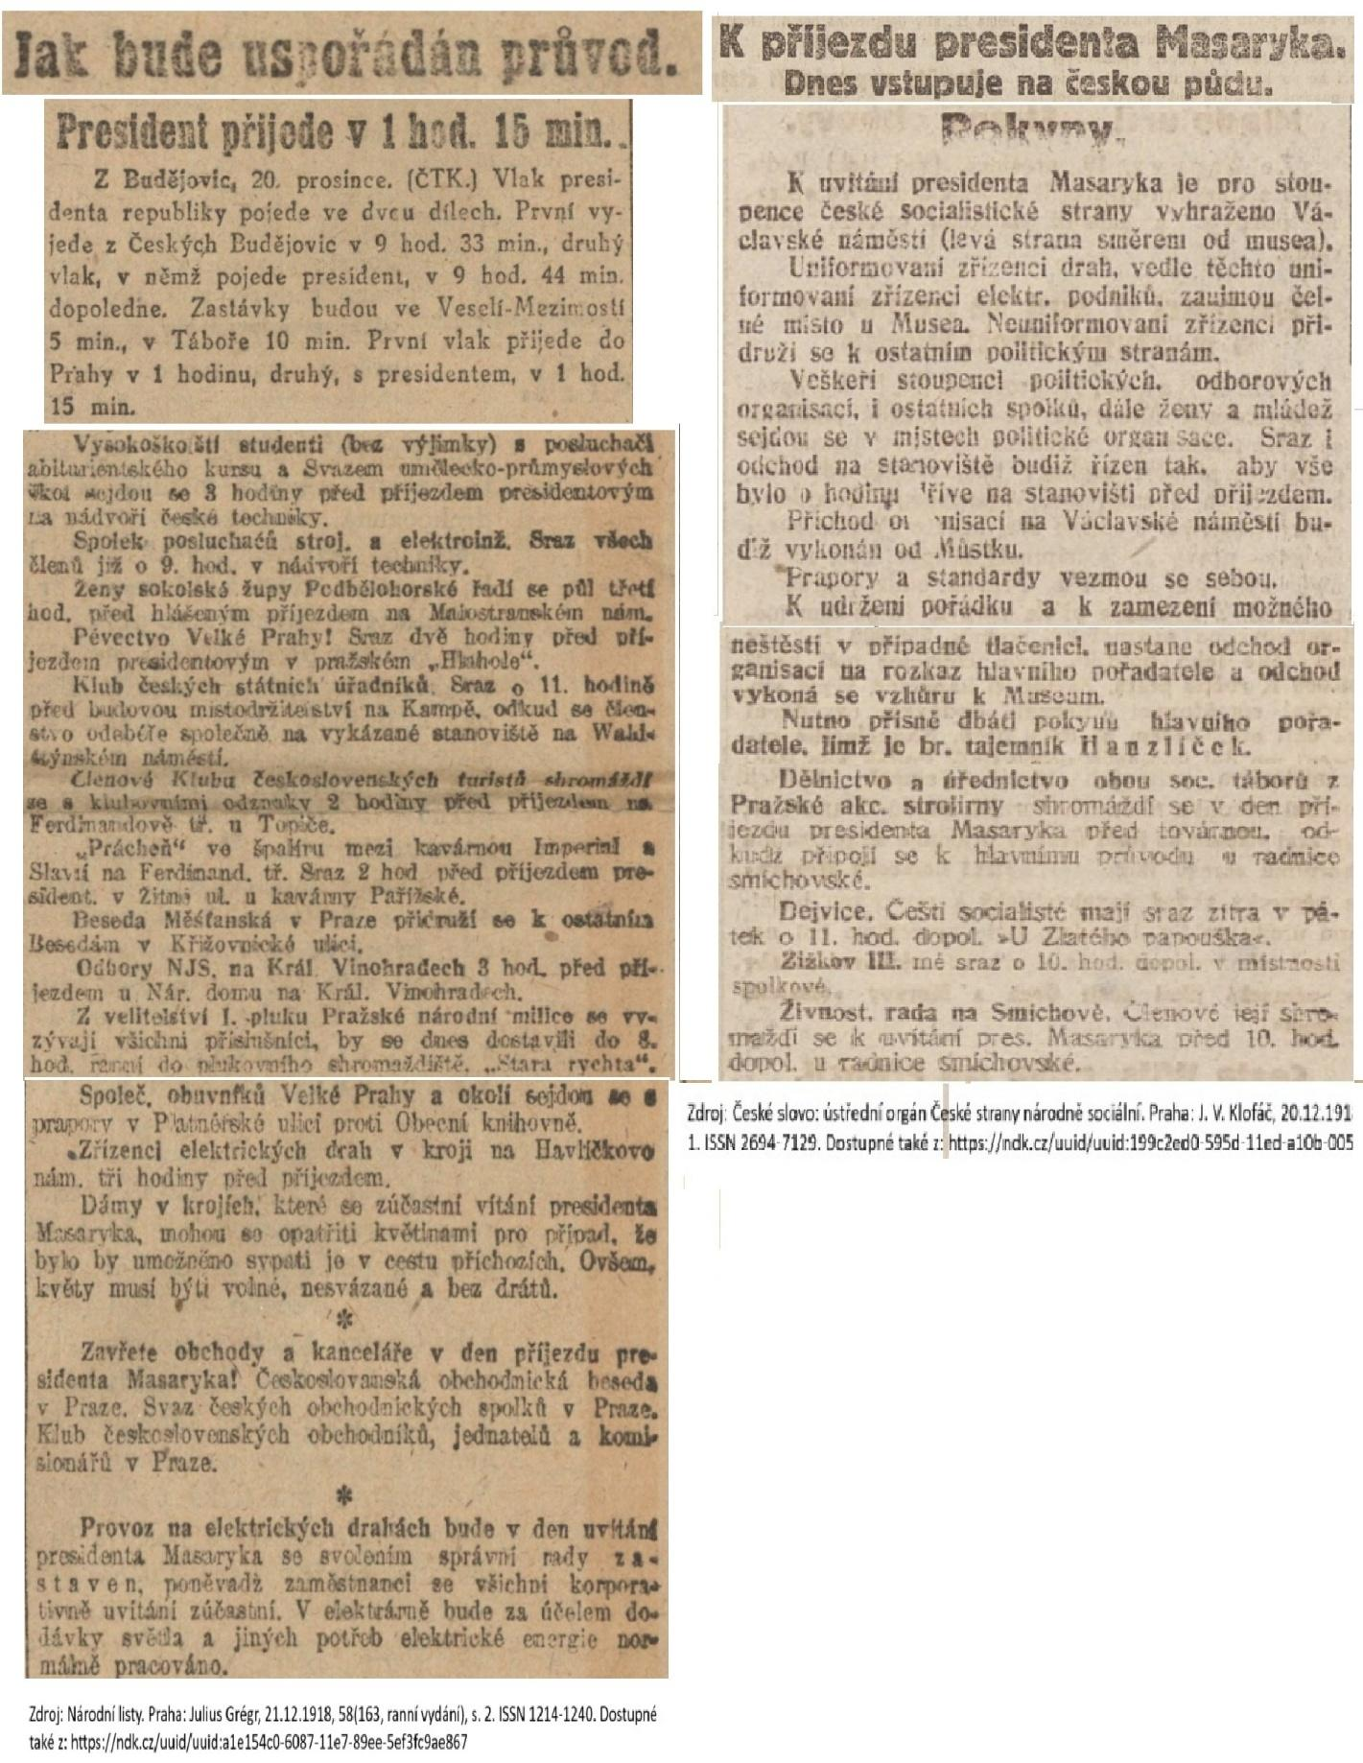

* Kdo prezidenta v centru Prahy vítal? Vypiš všechny účastníky, které text zmiňuje.

................................................................................................................................................................................................................................................................................................................................

* V kolik hodin měl přijet prezidentův vlak do Prahy na Wilsonovo nádraží? S jakým předstihem měly jednotlivé spolky a organizace být připraveny na místě, odkud měly vítat prezidenta?

................................................................................................................................................................

* Mohli se obyvatelé Prahy svézt v den Masarykova příjezdu tramvají? Zjisti jak to bylo.Obsah obrázku text, Písmo, snímek obrazovky, bílé

  Obsah generovaný pomocí AI může být nesprávný.

................................................................................................................................................................

* Kde se měli sejít socialisté v Pražských Dejvicích? S pomocí dobové novinové reklamy zkus dohledat přesné místo srazu. Využít můžeš Wikipedii a mapy.com.

................................................................................................................................................................

* Kdo měl prezidenta Masaryka vítat na Ferdinandově třídě? Zjisti s pomocí Wikipedie, jak se tato ulice v Praze jmenuje dnes a kde leží.

................................................................................................................................................................

* Co si měly spolky přinést s sebou?

................................................................................................................................................................

* Kde se měli sejít studenti? S pomocí Wikipedie nebo mapy.com vyhledej přesné místo.

................................................................................................................................................................

* Jaká bezpečnostní opatření uvítací výbor zavedl? Kdo byl hlavním pořadatelem celé akce?

................................................................................................................................................................

* Poznamenej si do mapy, z kterých pražských čtvrtí lidé vyráželi do centra města vítat prezidenta.Obsah obrázku mapa, text, atlas

  Obsah generovaný pomocí AI může být nesprávný.
* Do mapy centra Prahy zaznač aspoň 5 míst, kde lidé měli vítat prezidenta, k místům napiš, kdo na nich měl stát.

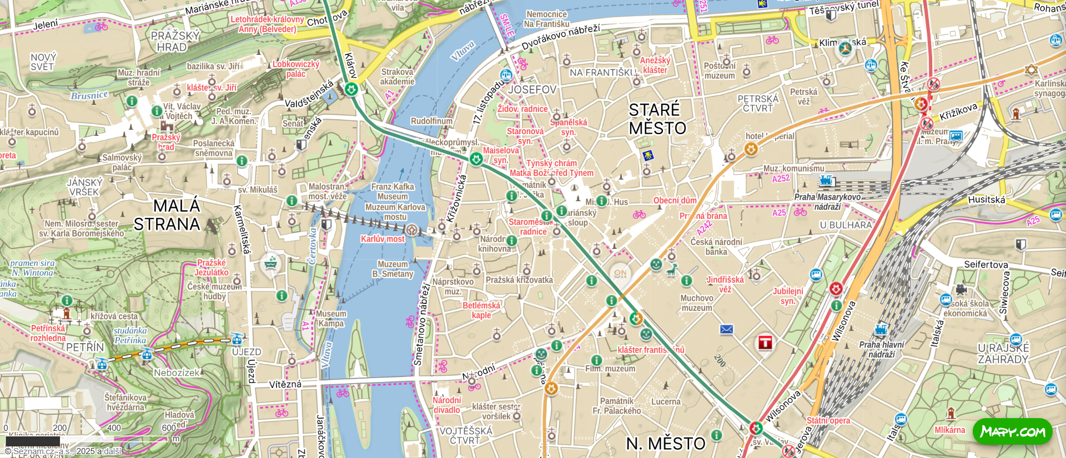

**Co jsem se touto aktivitou naučil(a):**

…………………………………………………………..…………………………………………………………………………………………………………………………………………………………………………………………………………………………………………………………………………………………………………

Autor: Kateřina Sixtová  
Toto dílo je licencováno pod licencí Creative Commons [CC BY-NC 4.0]. Licenční podmínky navštivte na adrese [https://creativecommons.org/choose/?lang=cs].